公司线上部署

一、公司项目环境介绍

广西敏捷报表项目地址：10.182.37.152:8089

部署：

1. 将代码打包
2. 远程teamviewer, 可通过广西报表项目或4a平台将文件上传至服务器中

Teamviewer:1553013379,密码:wislife

项目账号使用：wislife/wislife@2017

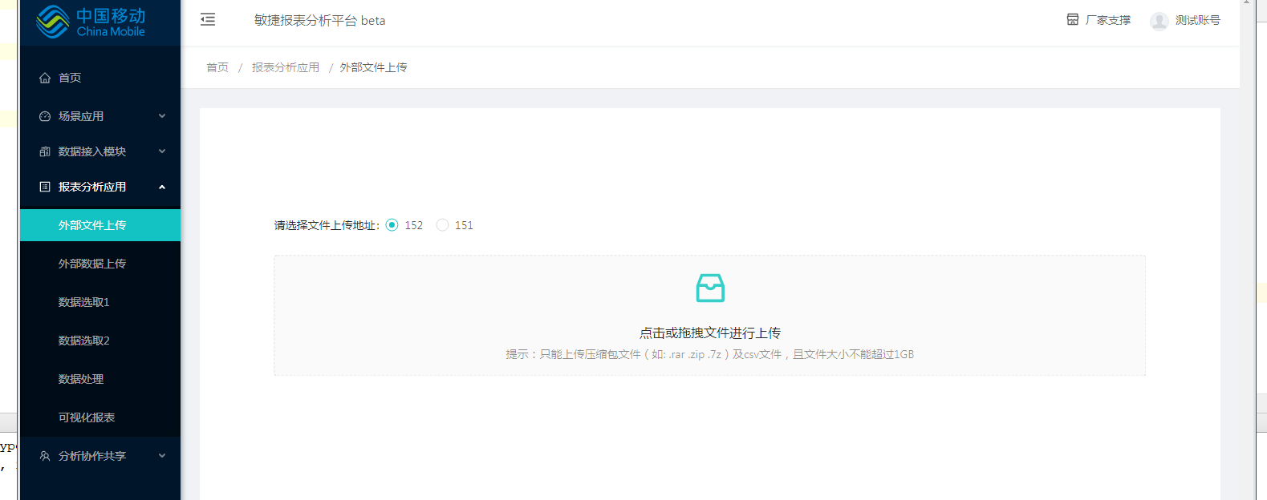

可选择152 或 151服务器上传

上传后

151在/app/wislife/sys_file路径下

152在



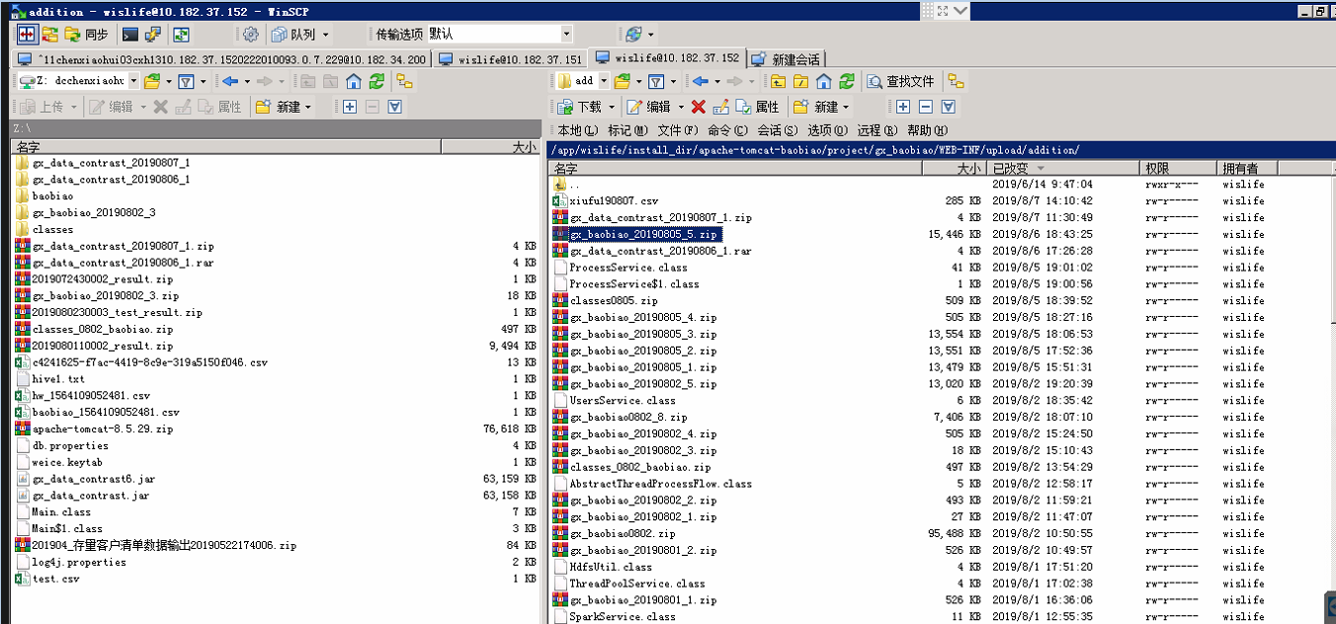

上传文件可通过ftp工具解压后更新替换项目中的文件

1. 项目路径

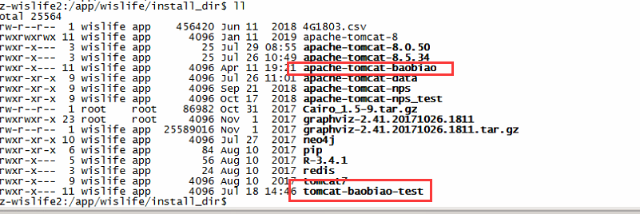

1. apache-tomcat-baobiao为正式环境项目
2. Tomcat-baobiao-test为测试环境项目，测试环境地址：10.182.37.152:8099 (需用4a浏览器)

项目代码文件均在project目录下，每次替换只替换java的class文件和前端文件，不得替换或删除配置文件和其他目录下的，比如上传文件和结果文件等

注：

部署需知，项目重启时可能存在正在运行的任务或数据更新任务

可登录 1/123456用户

查看10.182.37.152:8089/api/home/getTaskCount查看线程池正在运行的任务数量

threadPoolResultService: 本地做文件操作(合并文件，任务记录更新等等）  
threadPoolService: spark任务池  
threadPoolTaskServce: 定时任务(数据更新，文件删除等)

Ps -au | grep tomcat-baobiao-test

Kill 掉test的tomcat pid号

1. 替换文件前将需将项目kill掉，如果有正在执行的spark任务 也需kill掉
2. 数据更新任务重启的话 会自动重置，但需注意正在运行的sed任务是否被终止
3. 启动则运行项目bin目录下的startup.sh启动
4. 连接hdfs



Source bigdata_env 鉴权

yarn application -list 查看Yarn任务

Yarn application -kill [application_id] kill任务

登录4a及使用软件:

1. 登录vpn (静涛负责，需要时联系他)
2. 访问 <http://4a.gx.gmcc> 登录账号密码(可让静涛给共享文档权限)，填写短信验证码(手机在机房里)

登录后，图形堡垒 -> 远程软件登录 可使用4a软件，浏览器，gbase数据库都要使用这些登录

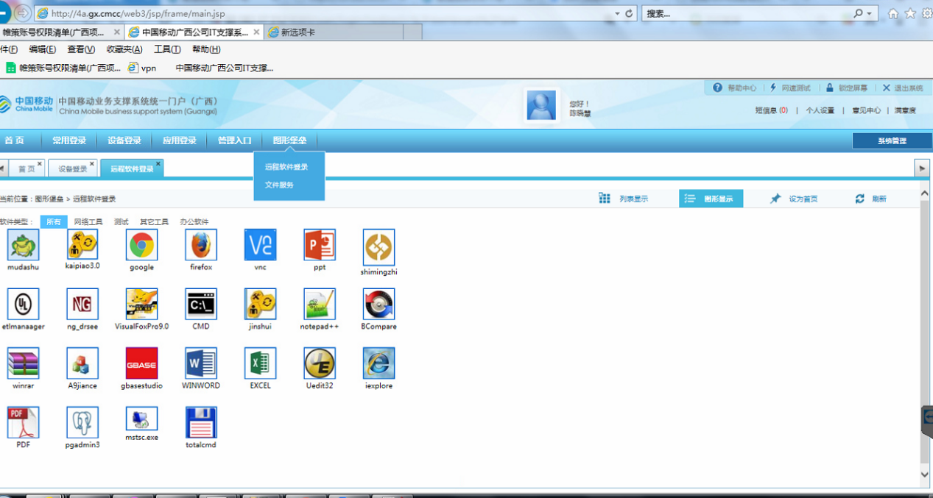

设备登录中，如下图所示可打开服务器的ftp和shell会话，这两个登录后都需重新切换用户为wislife.

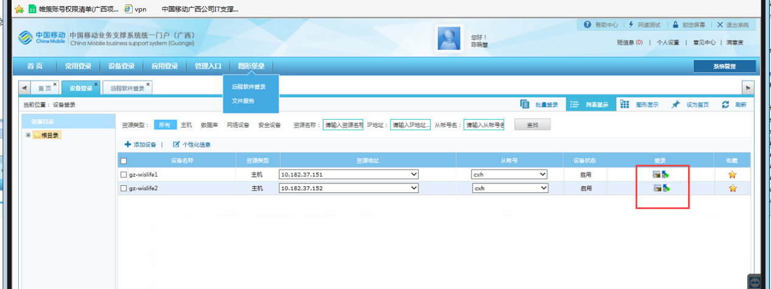

|  |  |
| --- | --- |
| **7** | **Expected process to exit with [0], but received '1'** |

|  |  |
| --- | --- |
| **8** | **---- Begin output of /opt/gitlab/embedded/bin/initdb -D /var/opt/gitlab/postgresql/data -E UTF8 ----** |

|  |  |
| --- | --- |
| **9** | **STDOUT: The files belonging to this database system will be owned by user "gitlab-psql".** |

|  |  |
| --- | --- |
| **10** | **This user must also own the server process.** |

并不意味着着你已经用光磁盘空间了。它的意思是内核的 System V信号灯的限制小于PostgreSQL想创建的数量。 和上面一样，你可以通过减少允许的连接数(max_connections)来绕开， 但最终你还是会希望修改内核的限制。

|  |
| --- |
| #修改 sudo vi /etc/sysctl.conf 的以下参数 |

|  |  |
| --- | --- |
| 2 | kernel.sem = 50100 128256000 50100 2560 |

|  |  |
| --- | --- |
| 3 | #重启sysctl |

|  |  |
| --- | --- |
| 4 | sudo sysctl -p |

 gitlab-ctl reconfigure，执行成功

502错误

[root@V2 ~]# cat /etc/gitlab/gitlab.rb |grep -v ^$ |grep -v ^# external_url 'http://xxx.xxx.xxx.xxx.xxx:8090' unicorn['worker_timeout'] = 60 unicorn['worker_processes'] = 3 unicorn['listen'] = 'xxx.xxx.xxx.xxx.xxx' unicorn['port'] = 8870 postgresql['enable'] = true postgresql['data_dir'] = "/var/opt/gitlab/postgresql/data" postgresql['shared_buffers'] = "256MB" # ! **recommend value is 1/4 of total RAM, up to 14GB.** postgresql['max_connections'] = 200 nginx['listen_addresses'] = ['*'] nginx['listen_port'] = 8090

在 Linux 系统中，可以通过查看 /proc/sys/vm/swappiness 内容的值来确定系统对 SWAP 分区的使用原则。当swappiness 内容的值为 0 时，表示最大限度地使用物理内存，物理内存使用完毕后，才会使用 SWAP 分区。当swappiness 内容的值为 100 时，表示积极地使用 SWAP 分区，并且把内存中的数据及时地置换到 SWAP 分区。 默认值为 0，表示需要在物理内存使用完毕后才会使用 SWAP 分区：